Raport asupra competiţiilor desfăşurate în anul 2023 de către
CSC Sântămăria-Orlea

Clubul Sportiv Comunal Sântămăria-Orlea a participat şi a organizat următoarele activități sportive:

I. Clubul sportiv are înscrise trei echipe de copii în campionatele organizate de către Asociaţia Judeţeană de Fotbal Hunedoara: juniorii U9 (copii născuţi între anii 2014-2016), juniorii U11 (copii născuţi între anii 2012-2013) şi juniorii U19 (copii născuţi între anii 2004-2006) şi o echipă de seniori: Liga a V-a.
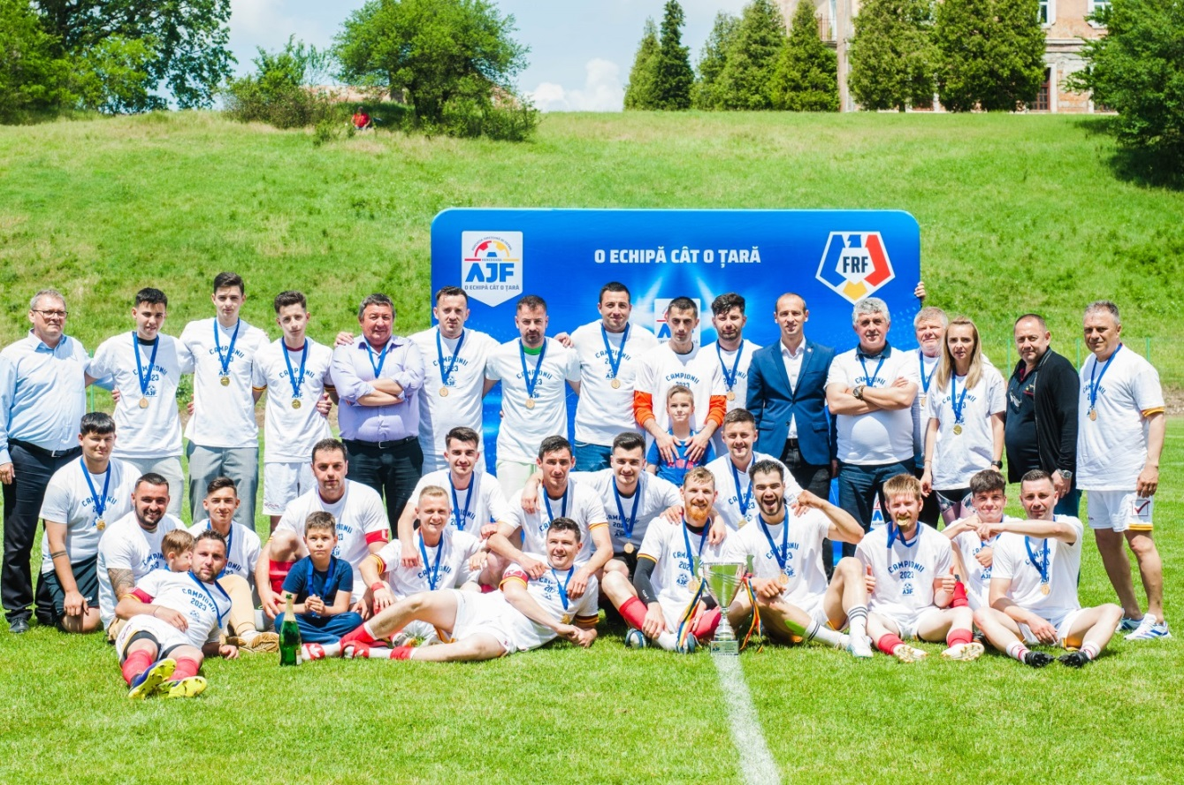
În perioada 26.03.2023-28.05.2023 echipa de seniori a disputat la Complexul sportiv meciurile în calitate de echipă gazdă din turul Campionatului de Liga a V-a 2022-2023 împotriva echipelor: ACS Retezatul Montana, AS Zarandu Crişcior, ACS Real Sântandrei şi AS Ponorul Vaţa, iar deplasări a efectuat la ACS Real Sântandrei, AS Ponorul Vaţa, ACS Retezatul Montana şi AS Unirea General Berthelot precum şi meciul din Semifinala Cupei României din faza judeţeană a Cupei României împotriva echipei CS Gloria al Oraşului Geoagiu (acasă şi în deplasare).

Juniorii U19 au disputat meciurile în calitate de echipă gazdă din returul Campionatului 2022-2023, în perioada 23.03.2023-16.05.2023 în compania echipelor: ACS Viitorul Şoimuş, CSM Jiul Petroşani, CS Inter Petrila, CS Gloria al Oraşului Geoagiu, ACS Şoimul Băiţa, iar deplasari a efectuat la CSM Mihai Viteazu Vulcan, ACS Viitorul Minerul Lupeni, CSO Retezatul Haţeg, CS Corvinul Hunedoara, ACS Minerul Uricani.
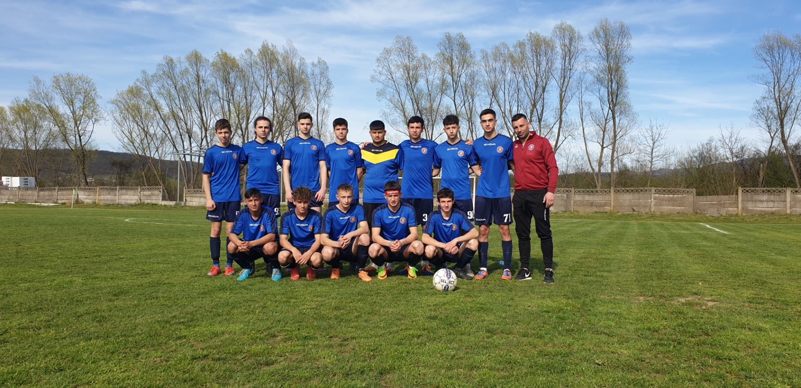

Juniorii U11 au disputat şi ei meciurile în calitate de echipă gazdă din returul Campionatului 2022-2023, în perioada 27.03.2023-20.05.2023 în compania echipelor: CSO Retezatul Haţeg, CSM Deva şi CS Pro Fotbal Junior Petroşani, iar deplasări a efectuat la CS Pro Fotbal Junior Petroşani, CSM Jiul Petroşani şi CSO Retezatul Haţeg.
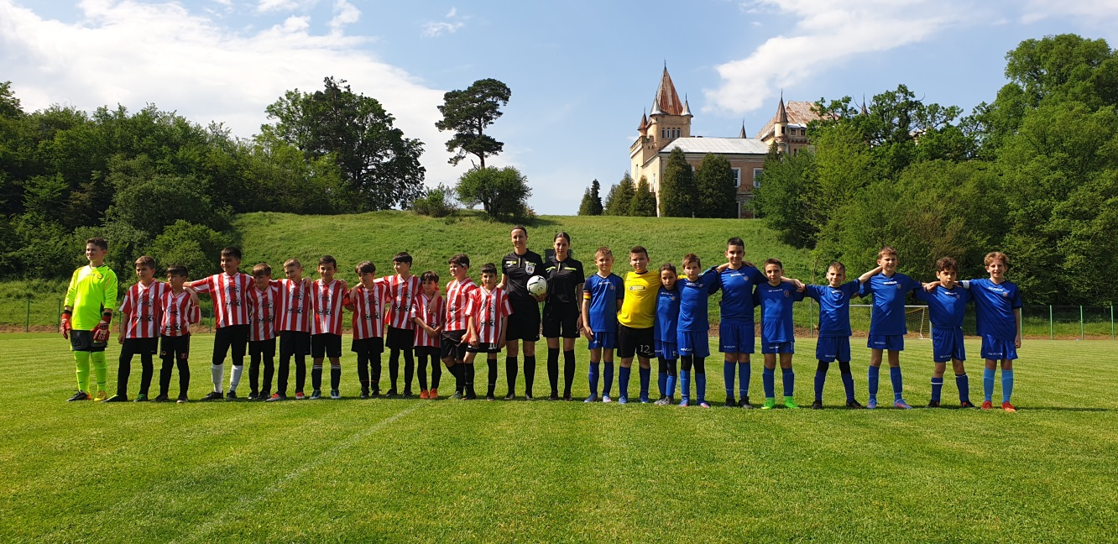

Juniorii U9 au participat la meciurile din Campionatul 2022-2023 în data de 02.04.2023 la Hunedoara, unde au avut meciuri cu ACS Galaxy Brad, ACS Stars Academy Călan, CS CFR Simeria şi ACS Viitorul Şoimuş; în data de 09.04.2023, la Hunedoara au jucat împotriva echipelor ACS Sorii Juniors Lupeni 1, ACS SF Damian Militaru 1, ACS Sorii Juniors Lupeni 2 şi ACS SF Damian Militaru 2; în data de 30.04.2023 la Petroşani au jucat cu ACS Sorii Juniors Lupeni, ACS SF Damian Militaru şi CS Corvinul Hunedoara; în data de 14.05.2023 la Simeria au jucat cu CS CFR Simeria 1, CSM Deva, CS CFR Simeria 2 şi ACS Galaxy Brad; în data de 21.05.2023 la Râul Alb au jucat cu ACS Sorii Juniors Lupeni 1, ACS Viitorul Şoimuş, ACS Sporting Lupeni, ACS Sorii Juniors Lupeni 2, CSO Retezatul Haţeg şi ACS Galaxy Brad.
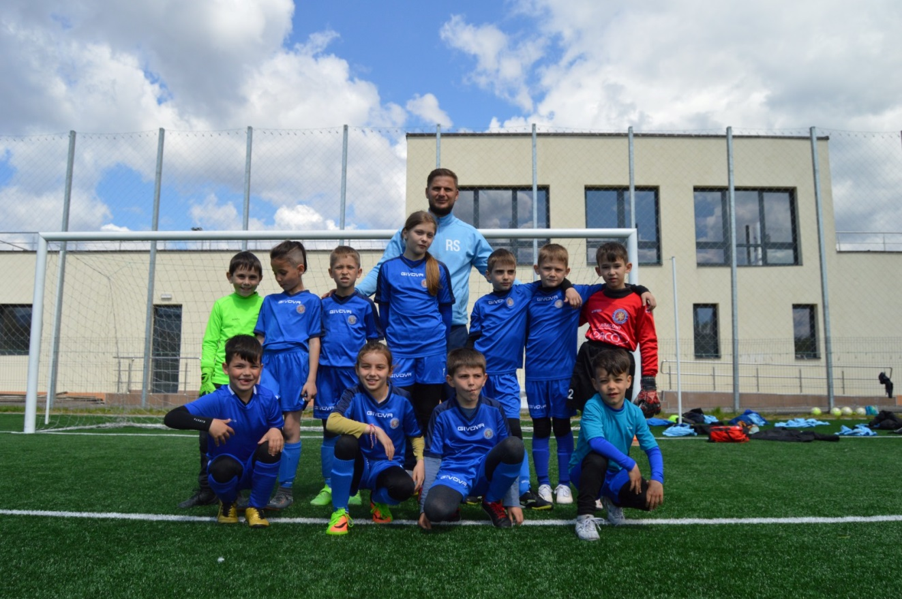

II. În perioada 04 - 05 martie 2023, Asociația Club Sportiv Masters a organizat la Sala de sport din Sântămăria-Orlea cea de-a VI-a ediţie a Ţara Haţegului Junior's Cup Indoor, turneu de fotbal pentru copii cu vârste între 9 şi 11 ani, în parteneriat cu Primăria Comunei Sântămăria-Orlea şi CSC Sântămăria-Orlea. La competiția fotbalistică au participat 7 echipe de fotbal din judeţ; la grupa 2012: CSC Sântămăria-Orlea, CSO Retezatul Haţeg, CS CFR Simeria, ACS Stars Academy Călan, CS Pro Fotbal Junior Petroşani şi AS Zarandu Crişcior iar la grupa 2014: CSC Sântămăria-Orlea, CSO Retezatul Haţeg, CS CFR Simeria, ACS Stars Academy Călan şi CS Pro Fotbal Junior Petroşani.

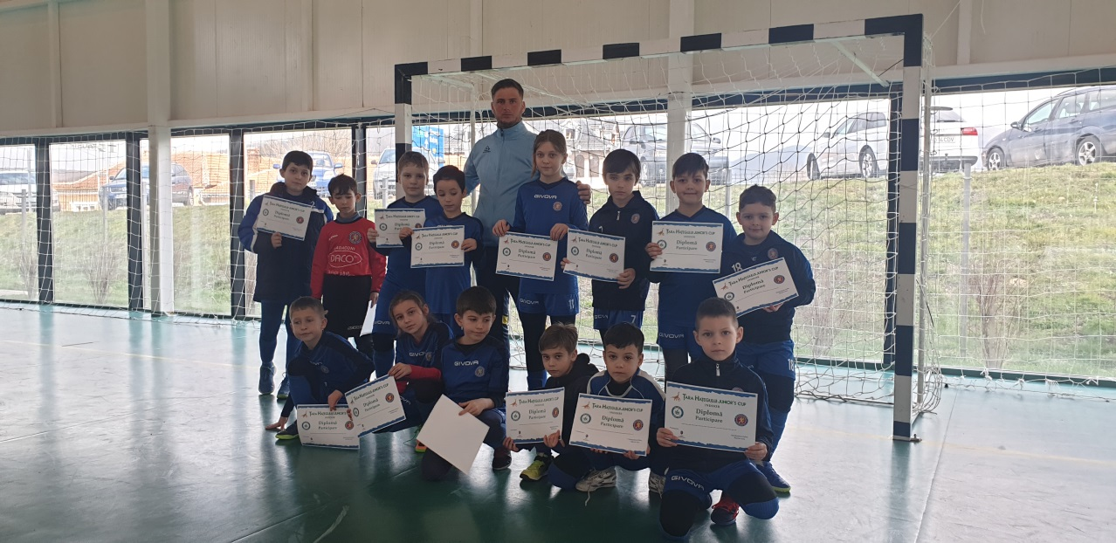

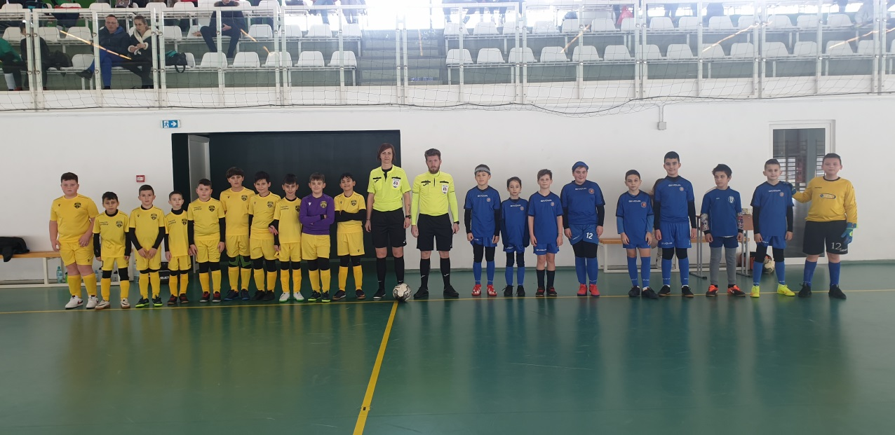

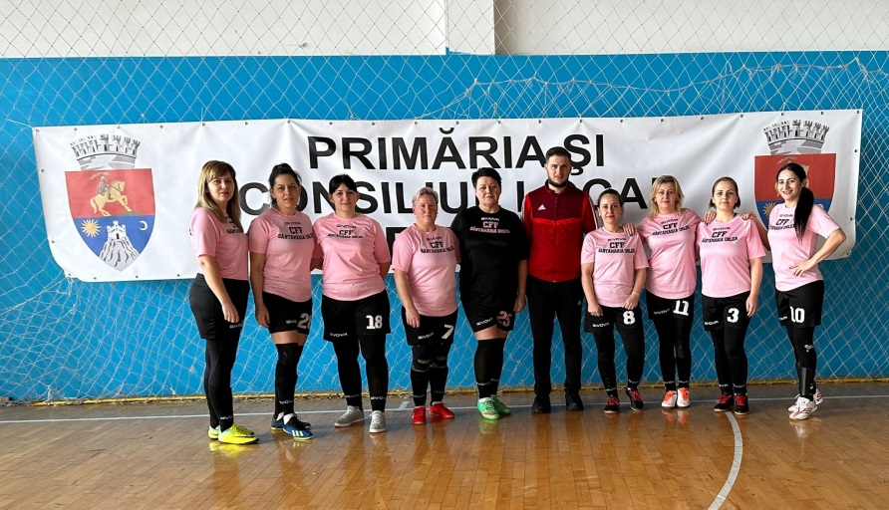
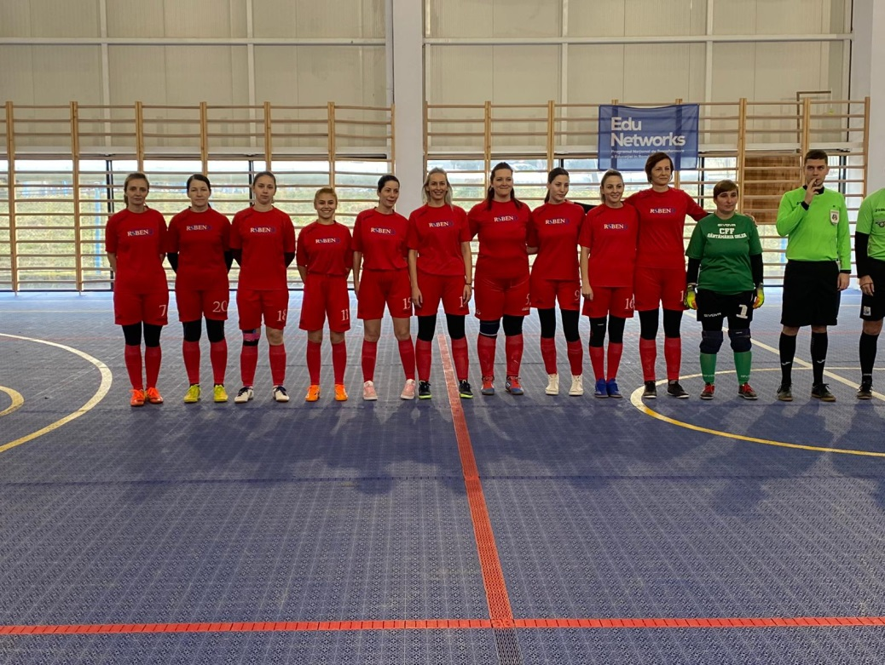
III. În perioada 21.05.2023-23.06.2023, cele două echipe de fotbal feminin au participat la campionatul judeţean, disputând meciuri acasă şi în deplasare împotriva celor de la ACS Stars Academy Călan, CS CFR Simeria, ACS SF Damian Militaru şi IC Brătianu Haţeg.

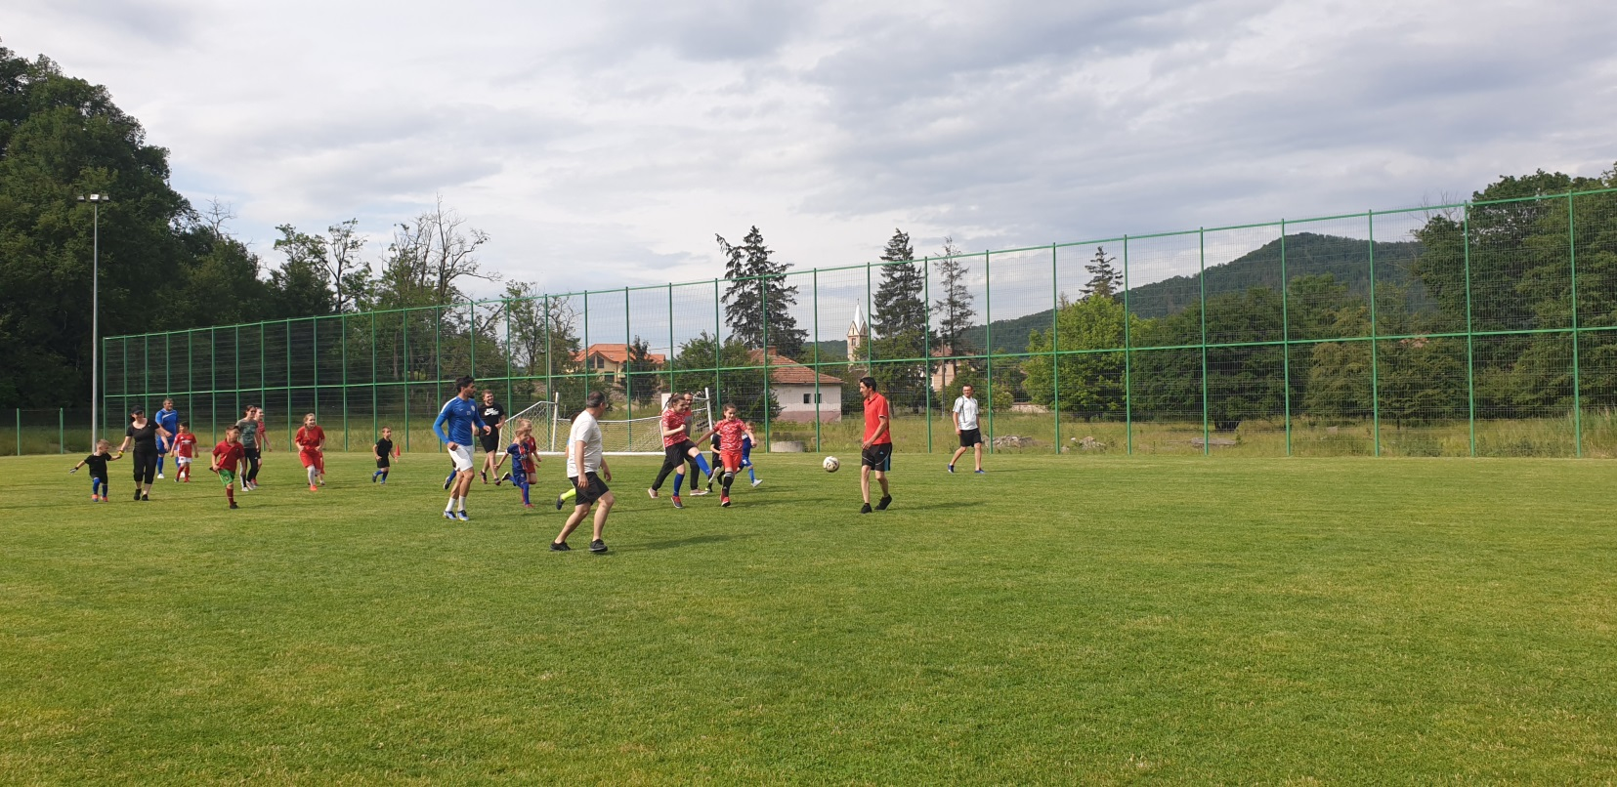
IV. Cu ocazia Zilei Internaţionale a Copilului, CSC Sântămăria-Orlea a organizat la Complexul sportiv Sântămăria-Orlea, activităţi sportive pentru grupele de juniori U9, U11 şi începători.

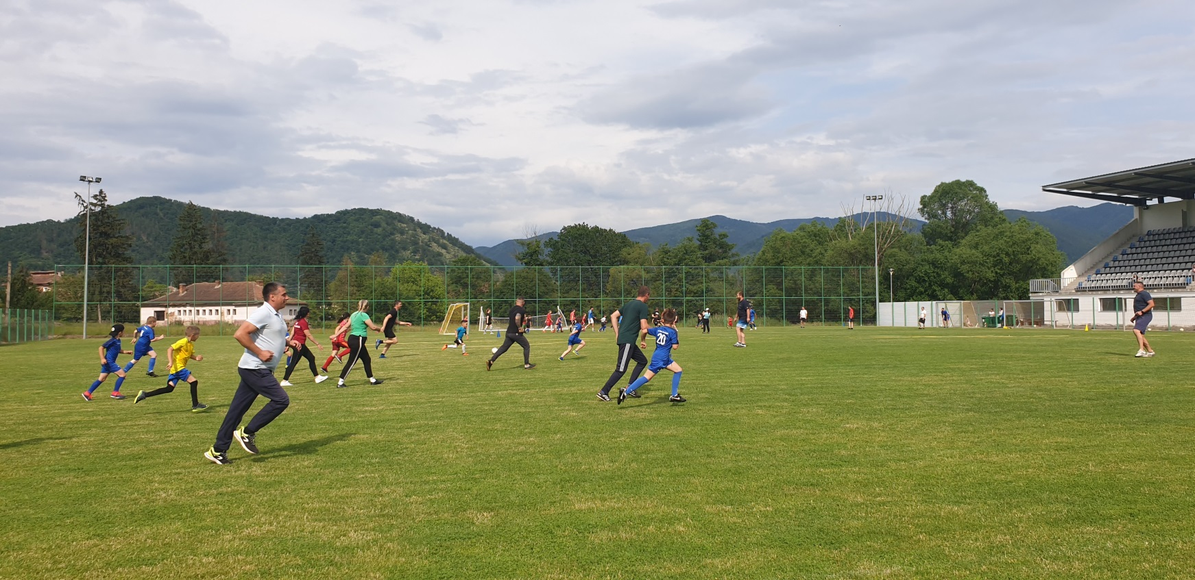

V. În perioada 19 - 20 iunie 2023 Asociația Club Sportiv Masters Sports a organizat, la Complexul Sportiv din Sântămăria-Orlea, cea de-a VI-a ediție a “Țara Hațegului Juniors’s Cup”, un campionat de fotbal devenit deja tradiție, destinat copiilor cu vârste cuprinse între 9 și 11 ani.
Parteneri la organizarea evenimentului au fost Consiliul Județean Hunedoara, Primăria și Consiliul Local Hațeg, Primăria și Consiliul Local Sântămăria-Orlea, Asociația Județeană de Fotbal Hunedoara.
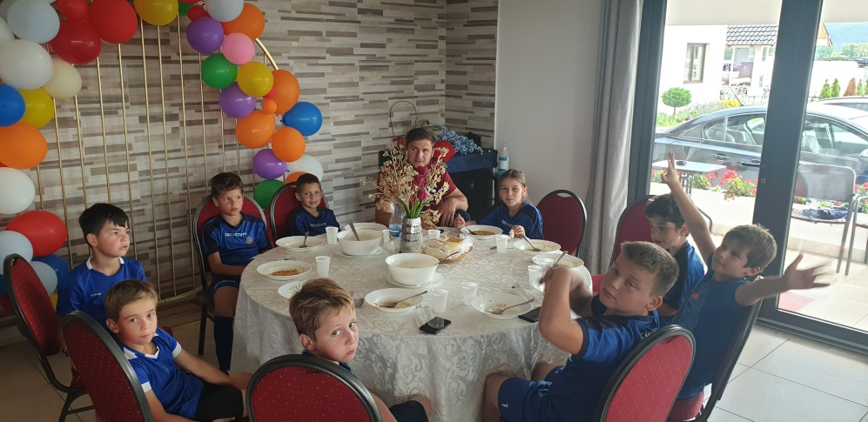
La competiția fotbalistică au participat echipe din judeţ: CSC Sântămăria-Orlea, CSO Retezatul Haţeg, ACS Stars Academy Călan, CSM Deva, CS Corvinul Hunedoara, ACS SF Damian Militaru, ACS Sporting Lupeni precum şi din afara judeţului: CSM Reşiţa.

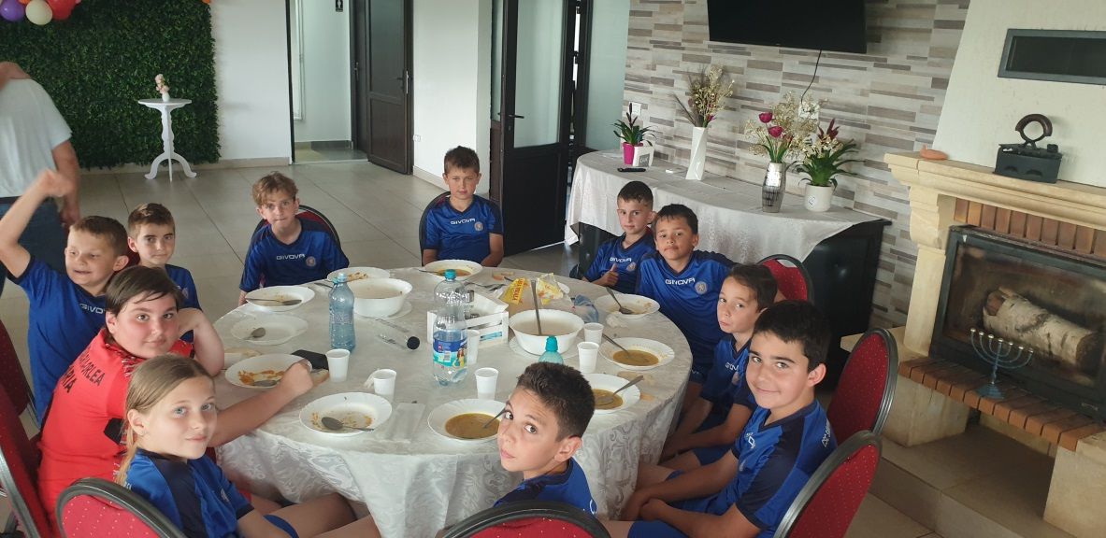

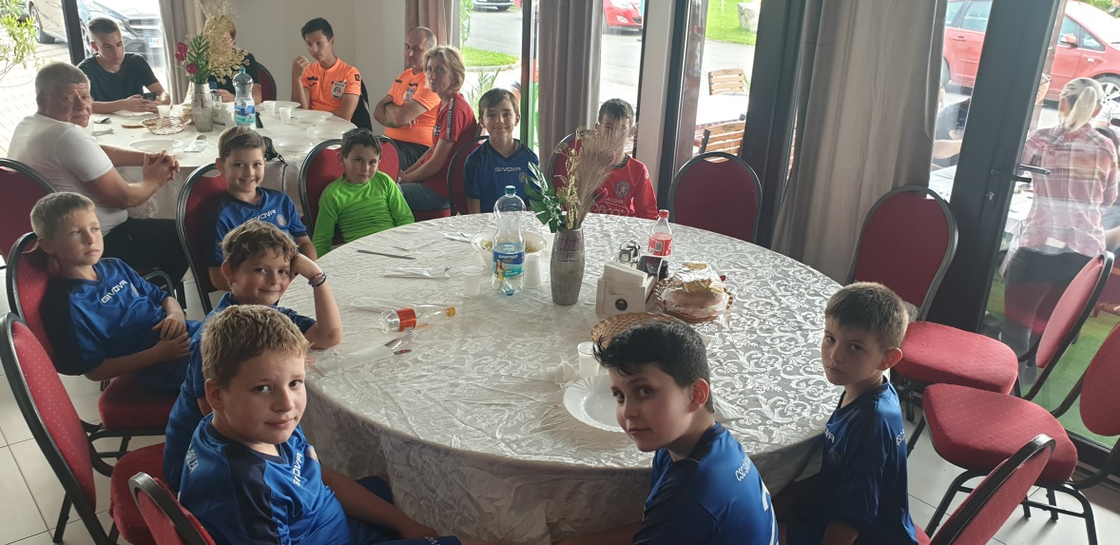

VI. În perioada 30 iunie - 02 iulie 2023, grupa de Juniori U11 a participat la turneul Tălmaciu Junior’s Cup unde a disputant meciuri împotriva echipelor ACS Alma Sibiu, AFC Gura Râului, ACS Prejba Sadu, AS FC Tălmaciu şi Seed Cluj.
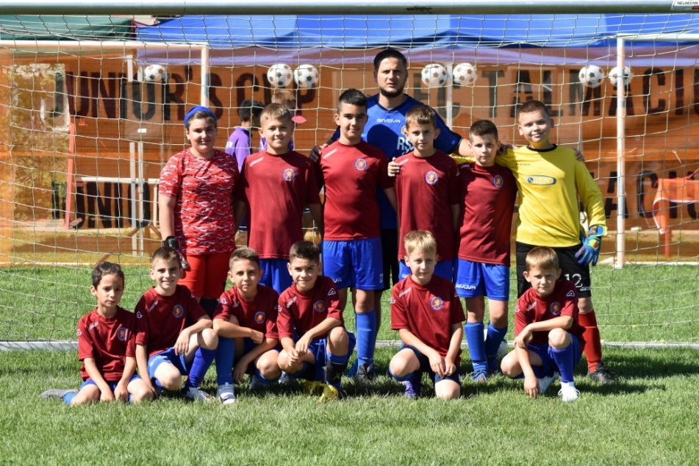

VII. Cu ocazia Zilelor Comunei Sântamaria-Orlea, ediţia a VIII-a, 28 iulie - 15 august 2023, s-au desfăşurat competiţiile sportive “Hai la sport!” ce au constat în minifotbal, fotbal juniori şi paintball. Cei prezenţi au avut parte de clipe minunate, s-au bucurat de joc şi de premiile oferite însă câştigul cel mai mare a fost faptul că, de la an la an, această competiţie adună din ce în ce mai mulţi participanţi care conştientizează importanţa mişcării pentru sănătate.

1. Competiţia de fotbal pentru juniori a avut loc în data de 28.07.2023, la Complexul sportiv din Sântămăria-Orlea. Au participat 12 echipe de copii la categoriile de vârstă 2012: CSC Sântămăria-Orlea, CSM Deva, CSO Retezatul Haţeg, ACS Sporting Lupeni; 2014: CSC Sântămăria-Orlea, CSM Deva, CSO Retezatul Haţeg; 2015: CSC Sântămăria-Orlea, SF Damian Militaru, FC Corvinul Hunedoara, ACS Sporting Lupeni.
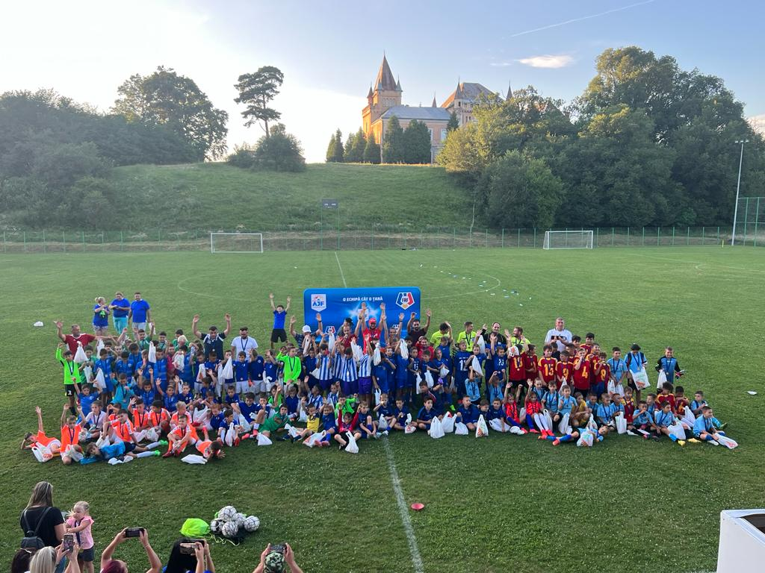
Competiţia s-a desfăşurat în intervalul orar 16.00-20.00, iar la finalul acesteia, copii prezenţi, au fost premiaţi cu un corn cu ciocolată, o napolitană şi un suc.

2. Competiţia de fotbal a avut loc în data de 05.08.2023 la Complexul sportiv din Sântămăria-Orlea. În competiţie au fost angrenate 3 echipe săteşti de fotbal. Echipele angrenate în competiție au fost: Sântămăria-Orlea, Balomir şi Sântămăria-Orlea colonia.
Câştigătoarea competiţiei a fost echipa reprezentativă a satului Sântămăria-Orlea, locurile 2 şi 3 fiind ocupate de echipele Balomir, respectiv Sântămăria-Orlea colonia.
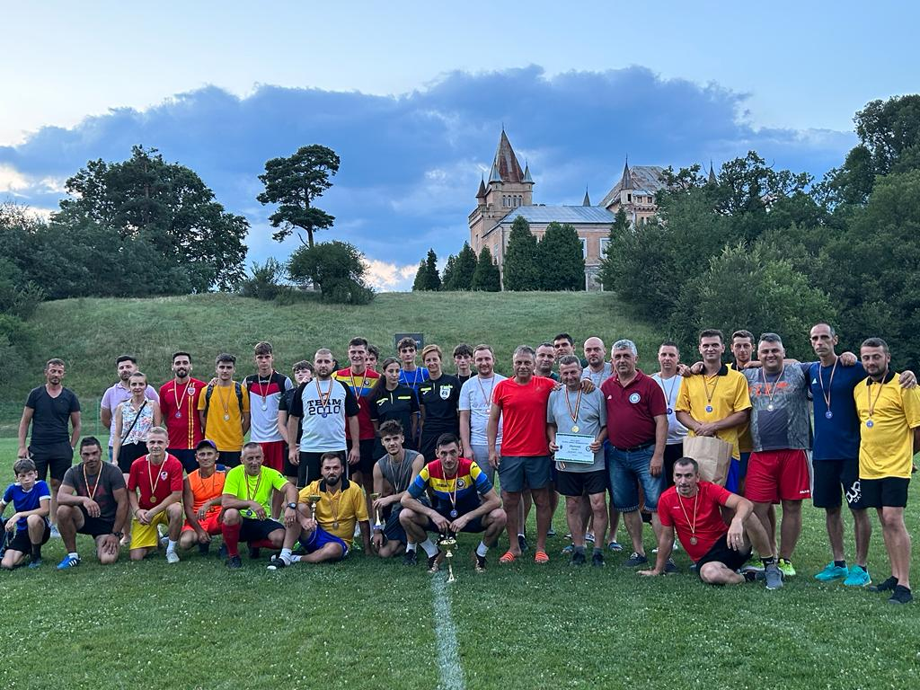
Premiile au constat în: cupe, diplome, medalii, mingi de fotbal şi maieuri departajar.

VIII. În perioada 20 - 26 august 2023, grupa de Juniori U9 a participat la turneul Cupa Mării Negre de la Eforie Nord. Echipele întâlnite în această competiţie au fost: CS Lumina Constanţa, Luceafărul Brăila, Sorii Lupeni, SF Damian Militaru şi Viitorul Lugoj.
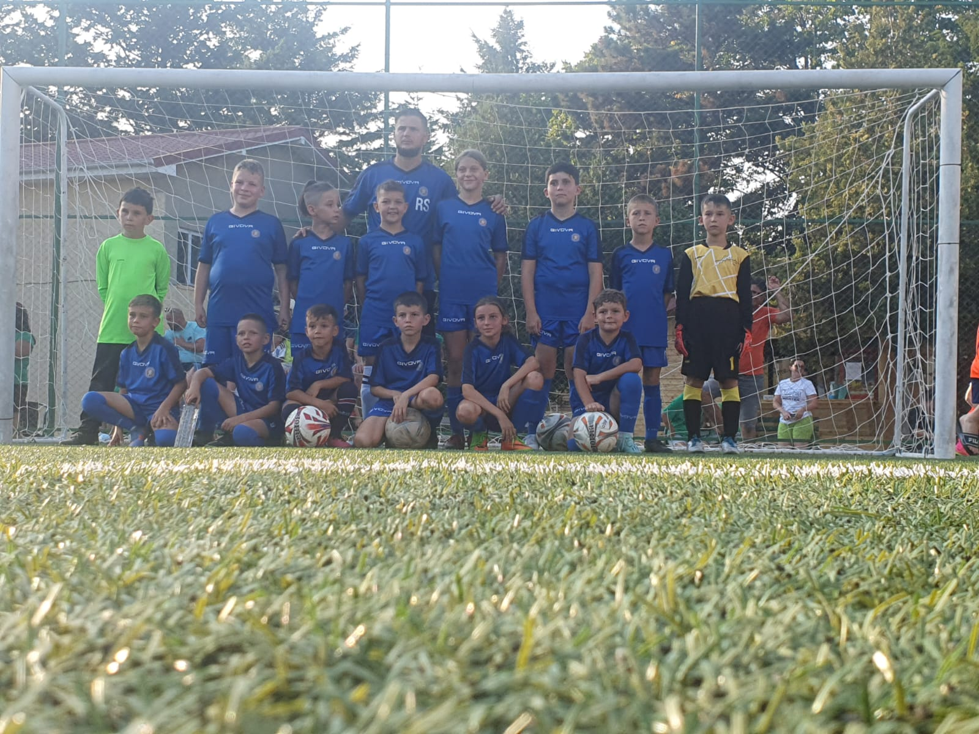

IX. În Campionatele 2023-2024 organizate de către AJF Hunedoara, clubul sportiv are înscrise patru echipe de copii: juniorii U9 (copii născuţi între anii 2015-2016), juniorii U10 (copii născuţi în anul 2014), juniorii U12 (copii născuţi între anii 2012-2013) şi juniorii U19 (copii născuţi între anii 2005-2008) şi o echipă de seniori: Liga a IV-a.
În perioada 26.08.2023-09.12.2023 echipa de seniori a disputat la Complexul sportiv meciurile în calitate de echipă gazdă din turul Campionatului de Liga a IV-a 2023-2024 împotriva echipelor: CSO Retezatul Haţeg, CSM Aurul Brad, AS Victoria Călan, CS Gloria al Oraşului Geoagiu, ACS Minerul Uricani, CS Inter Petrila, ACS Viitorul Minerul Lupeni iar deplasări a efectuat la CSM Dacia Orăştie, ACS Minerul Lupeni, ACS Şoimul Baiţa, CSM Deva, CSO Retezatul Haţeg, CSM Aurul Brad, AS Victoria Călan precum şi meciurile din faza judeţeană a Cupei României împotriva echipelor CSM Aurul Brad şi AS Zarandu Crişcior (acasă şi în deplasare).
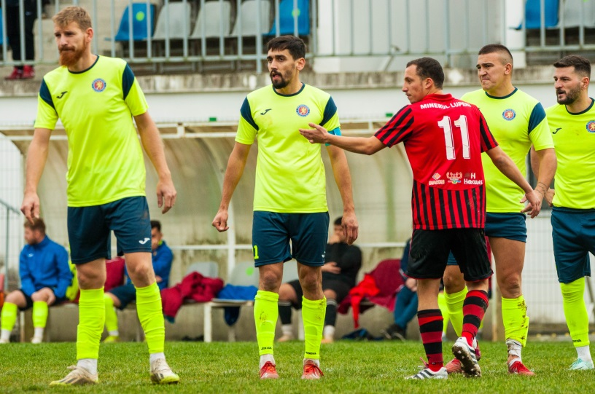

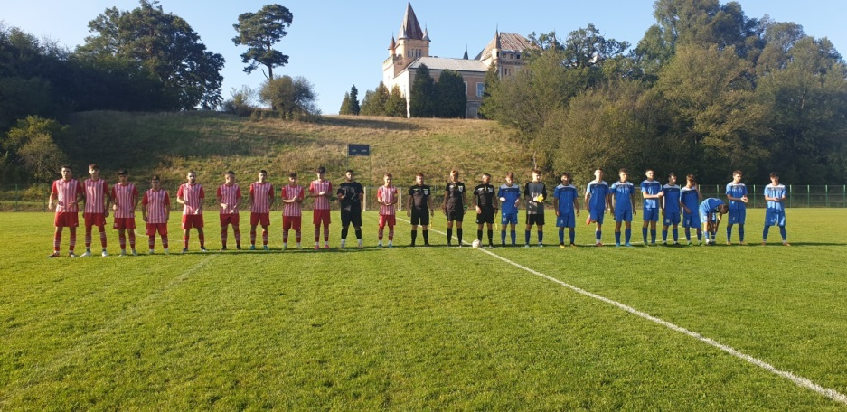
Juniorii U19 au disputat meciurile în calitate de echipă gazdă din turul Campionatului 2023-2024, în perioada 05.09.2023-09.11.2023 în compania echipelor: ACS Minerul Uricani, CSO Retezatul Haţeg, CS Inter Petrila, CSM Jiul Petroşani, CS CF Simeria, CS Gloria al Oraşului Geoagiu iar deplasari a efectuat la ACS Şoimul Băiţa, ACS Viitorul Şoimuş, CSM Deva, CSM Dacia Orăştie şi ACS Viitorul Minerul Lupeni.

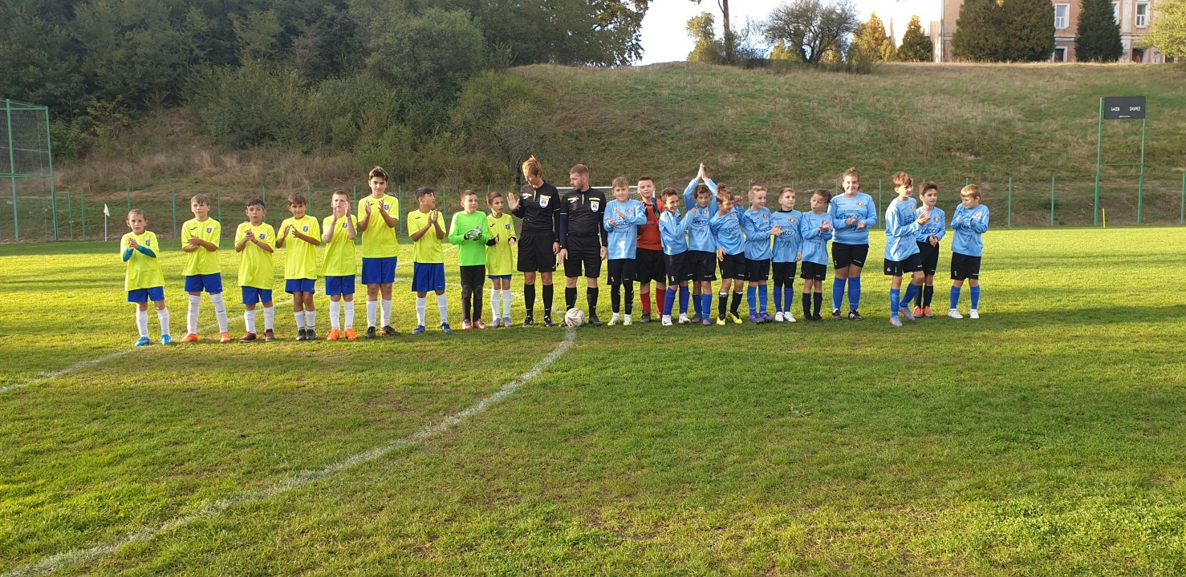
Juniorii U12 au disputat şi ei meciurile în calitate de echipă gazdă din turul Campionatului 2023-2024, în perioada 04.09.2023-11.11.2023 în compania echipelor: ACS Sporting Lupeni, ACS SF Damian Militaru, CSM Deva iar deplasări a efectuat la CSM Deva, ACS Sporting Lupeni şi ACS SF Damian Militaru.

Juniorii U10 au disputat şi ei meciurile în calitate de echipă gazdă din turul Campionatului 2023-2024, în perioada 04.09.2023-03.11.2023 în compania echipelor: ACS Sporting Lupeni, ACS Sorii Junior’s Lupeni, ACS SF Damian Militaru, CSO Retezatul Haţeg, CSM Dacia Orăştie iar deplasări a efectuat la CSM Dacia Orăştie, ACS Sporting Lupeni, ACS Sorii Junior’s Lupeni, ACS SF Damian Militaru şi CSO Retezatul Haţeg.
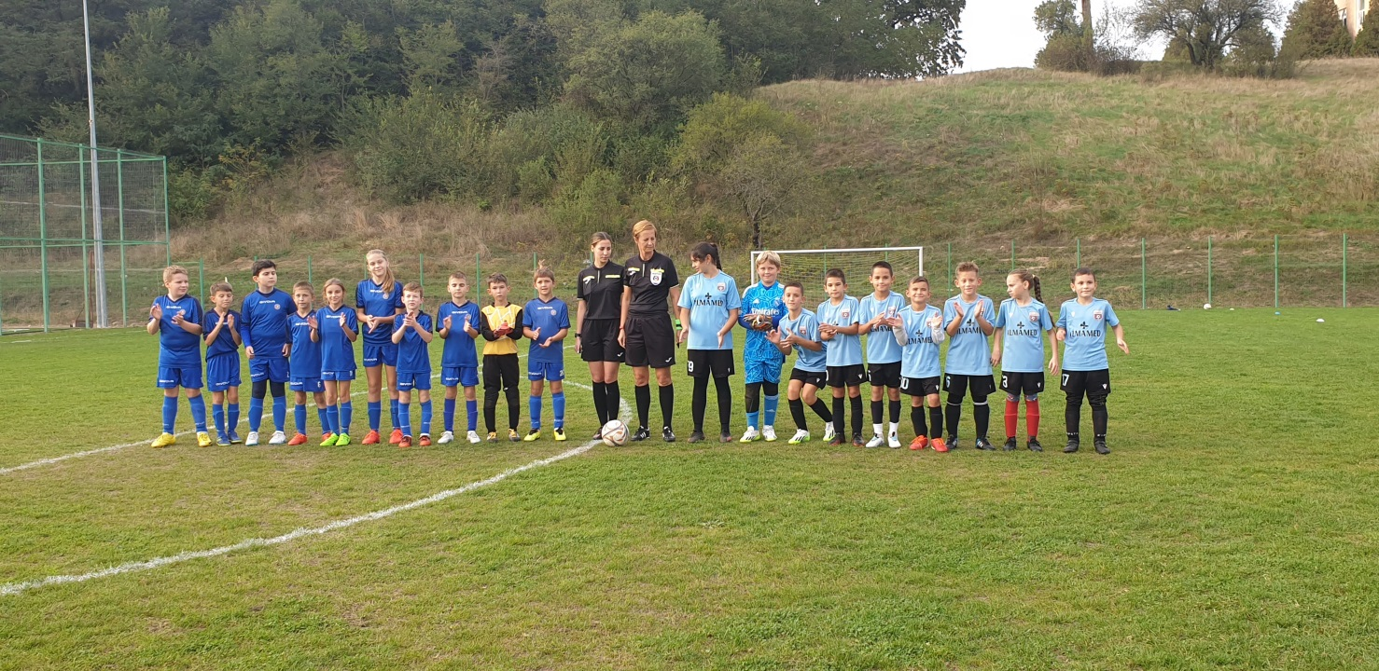

Juniorii U9 au participat la meciurile din Campionatul 2023-2024 în data de 10.09.2023 la Hunedoara, unde au avut meciuri cu CSM Dacia Orăştie, ACS Stars Academy Călan şi ACS SF Damian Militaru; în data de 23.09.2023 la Cupa Cetăţii de la Deva au jucat cu: CSM Dacia Orăştie şi AS Ponorul Vaţa; în data de 01.10.2023, la Petroşani au jucat împotriva echipelor ACS SF Damian Militaru şi CS CFR Simeria; în data de 15.10.2023 la Călan au jucat cu ACS Sorii Juniors Lupeni şi ACS Stars Academy Călan; în data de 22.10.2023 la Sântămăria-Orlea au jucat cu CS CFR Simeria şi CSM Deva.
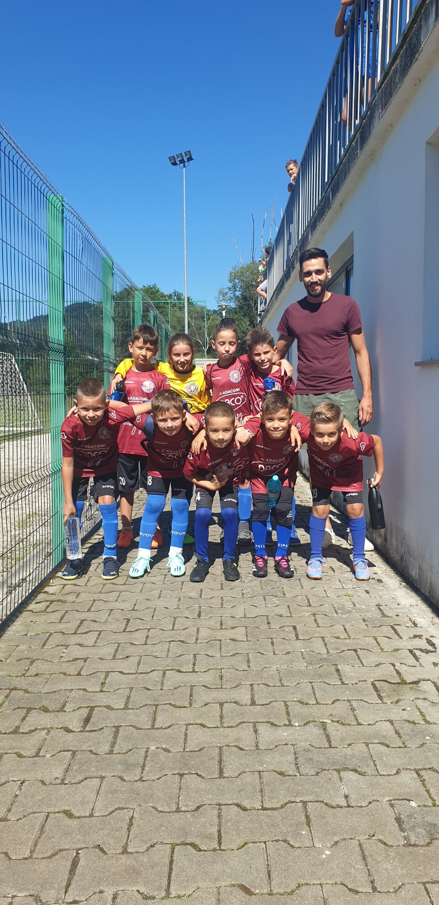

X. În data de 08.12.2023, la Sala din Sântămăria-Orlea a avut loc Cupa Crăciunului la fotbal feminin organizată de către AJF Hunedoara în parteneriat cu Primăria Comunei Sântămăria-Orlea şi CSC Sântămăria Orlea. În competiţie au fost înscrise 10 echipe: CSC Sântămăria-Orlea 1 şi 2, CS CFR Simeria, CSM Deva, CSO Retezatul Haţeg, ACS Stars Academy Călan, ACS Sporting Lupeni, AS Ponorul Vaţa, ACS Mardare, ACS SF Damian Militaru. Cele peste 100 de participante la această competiţie au dat dovadă de pasiune pentru joc, spirit de echipă şi dorinţă de a face mişcare. Pe lângă competiţia în sine, s-a creat o atmosferă plină de emoţii şi bună dispoziţie.
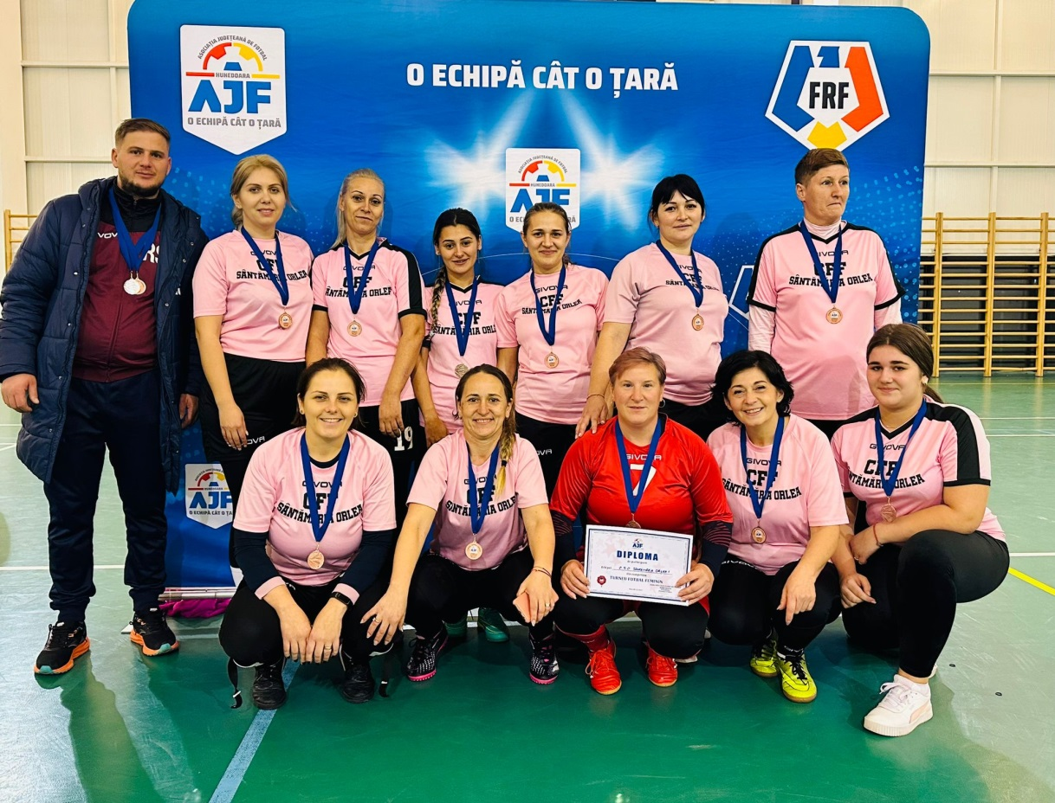

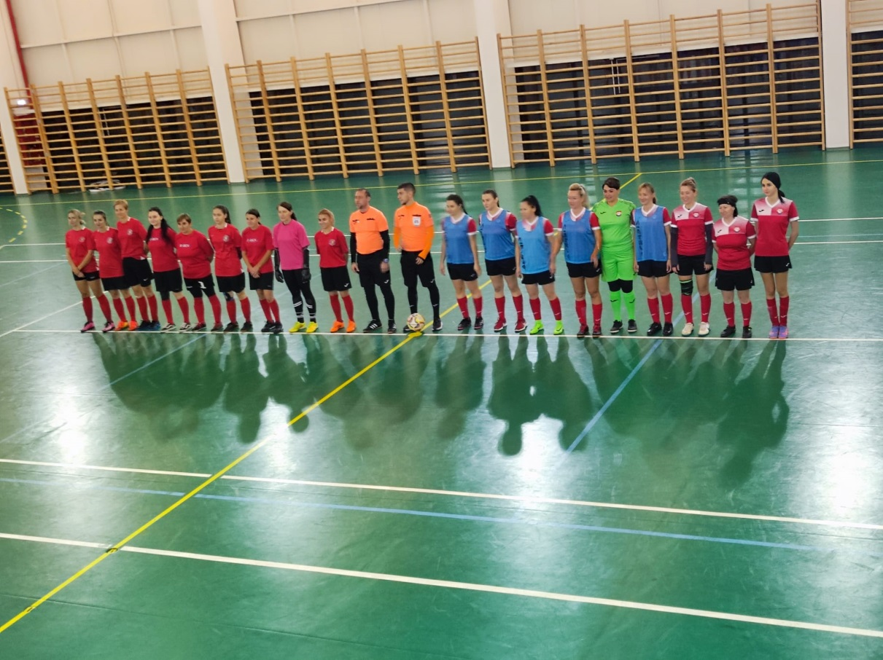

XI. În perioada 09-10.12.2023 s-a desfăşurat "Cupa Moş Crăciun", eveniment organizat de AJF Hunedoara la Petroşani.
La competiţii au participat micuţii fotbalişti de la grupa de juniori U10 de la 12 cluburi din judeţ: CSC Sântămăria-Orlea, CSO Retezatul Haţeg, CFR Simeria, ACS SF Damian Militaru, CS Pro Fotbal Juniors Petroşani, ACS Sportin Lupeni, CSM Jiul Petroşani, CSM Deva, Real Sântandrei, ACS Galaxy Brad, Sorii Juniors Lupeni şi ACS Stars Academy Călan; la grupa de junior U9 au participat micuţii fotablişti de la 8 cluburi din judeţ: CSC Sântămăria-Orlea, CSM Deva, ACS Galaxy Brad, CS CFR Simeria, ACS Sportin Lupeni, ACS SF Damian Militaru, CSM Jiul Petroşani, CSO Retezatul Haţeg.
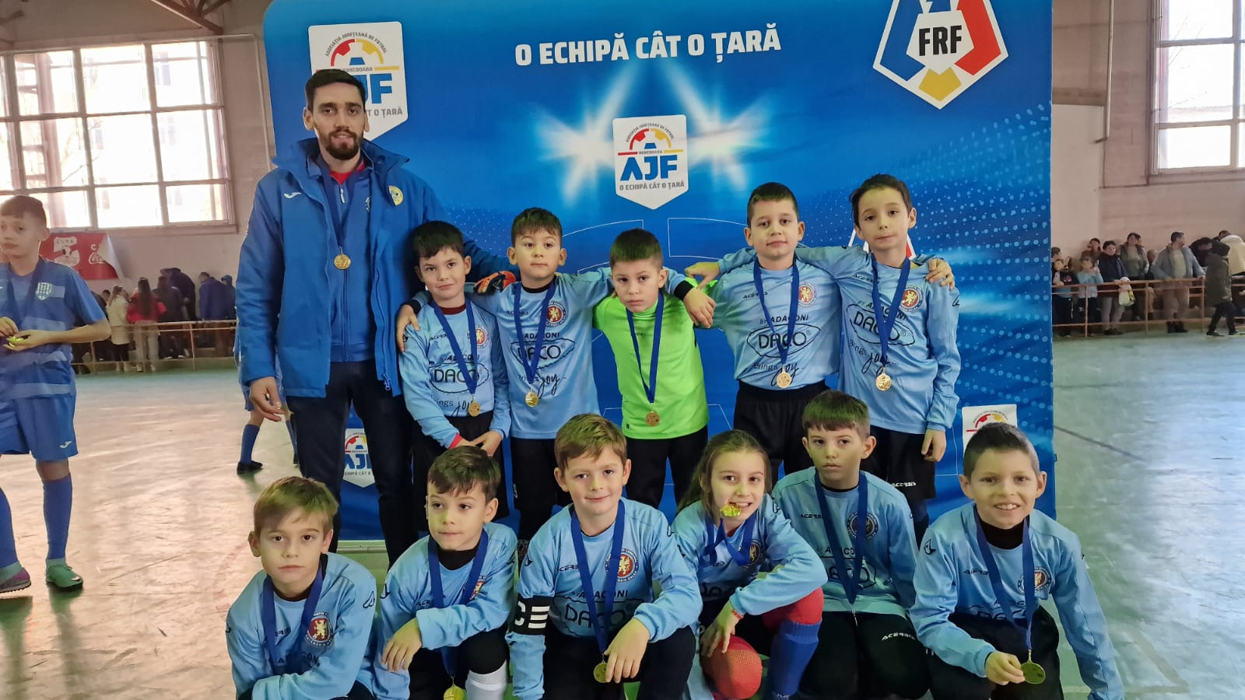
La această vârstă fragedă nu se pune accent pe rezultate, cel mai important fiind să le inoculăm copiilor iubirea pentru sport şi bucuria de a juca fotbal.

